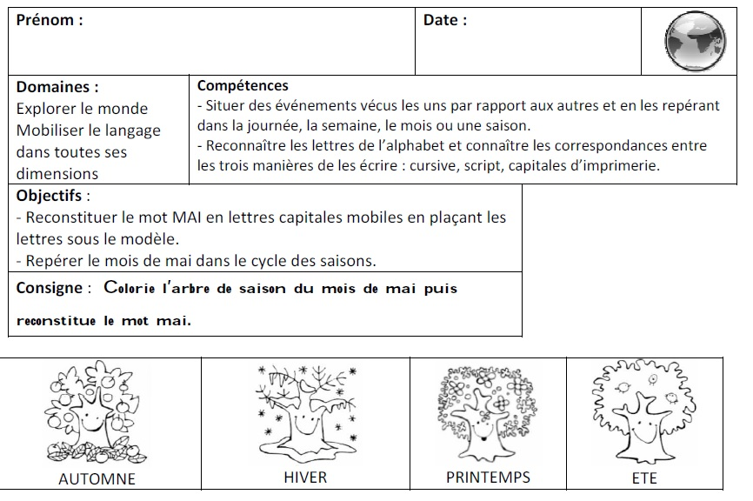

M | A | I

m | a | i

mai

A découper :

M | A | I
m | a | i
mai
(Bien découper entre les lettres pour séparer les lettres cursives et les rattachées ensemble. Vous pouvez les aider.)

Ecrire entre les 2 lignes le mot MAI en capitale (vous pouvez essayer les autres écritures aussi)

- CAPITAL

- script

- cursive

Raconter à ses parents comment j’ai réalisé le mois d’avril (Dictée à l’adulte, ce sont les parents qui écrivent)

Dessin du mois de mai :

Bon courage ! J’attends vos retours !

